Website Presentatie
Sportzorg Nederland
Moderne, Gebruiksvriendelijke en Professionele Website
February 2026

Inhoudsopgave
Executive Summary
Wat Krijgt U?
Pagina overzicht
Home
Sport
Sport Overzicht sporten
Sport Overzicht sporten Detailpagina
Sport Sport detail
Sport Sport en Vrouwen
Sport (Chronische) aandoeningen
Sport (Chronische) aandoeningen Detailpagina
Sport Sportkeuring
Sport Bibliotheek Archief
Sportblessures
Sportblessures Blessure detail
Sportblessures Achillespeesblessure
Sportblessures Enkelverzwikking
Sportblessures Hamstringblessure
Sportblessures Knieblessures
Sportblessures Liesblessure
Oefeningen
Oefeningen Oefening detail
Oefeningen Achillespees oefeningen
Oefeningen Core-stability oefeningen
Oefeningen Enkeloefeningen
Oefeningen Hamstring oefeningen
Oefeningen Liesklachten oefeningen
Oefeningen Patellapees oefeningen
Voeding
Voeding Sportvoedingspiramide
Voeding Podcast: Voedingspraat
Voeding Ramadan
Gezonde geest
Gezonde geest Sportpsychologie
Gezonde geest Leren revalideren
Sportzorg
Sportzorg Wie zijn wij
Sportzorg Abonnementsvormen
Sportzorg Partners
Sportzorg Vergoedingen
Sportzorg Vragenlijst risico plotse hartdood
Sportzorgprofessionals
Sportzorgprofessionals Sportarts
Sportzorgprofessionals Sportfysiotherapeut
Sportzorgprofessionals Sportmasseur
Sportzorgprofessionals Sportdiëtist
Sportzorgprofessionals Sportpsycholoog
Sportzorgprofessionals Overige professionals
Actueel
Actueel Nieuwsbericht
Contact
Zoekresultaten
Website Structuur
Volgende Stappen

Executive Summary
Deze presentatie toont het ontwerp voor de nieuwe website van Sportzorg Nederland. De website wordt modern, gebruiksvriendelijk en volledig responsive.
In het kort:
Aantal Pagina's: 49 pagina's verdeeld over verschillende secties
Template Types: 11 verschillende template types voor optimale gebruikservaring
Mobiel Vriendelijk: 100% responsive design - werkt perfect op desktop, tablet en smartphone

Wat Krijgt U?
De nieuwe SPZORG website biedt alles wat u nodig heeft voor een moderne online aanwezigheid:
Modern Design
Fris, professioneel en in lijn met uw huisstijl
Mobiel Geoptimaliseerd
Perfect bruikbaar op alle devices
Vindbaar in Google
SEO geoptimaliseerd voor betere vindbaarheid
Supersnel
Laadt in minder dan 3 seconden
Veilig
SSL certificaat, AVG/GDPR compliant
Zelf te Beheren
Eenvoudig CMS om zelf content aan te passen

Pagina overzicht
Hieronder ziet u alle pagina's van uw nieuwe website:

Home
Perfect voor de homepage en sectie-overzichten. Bezoekers zien direct alle opties in een overzichtelijke grid.
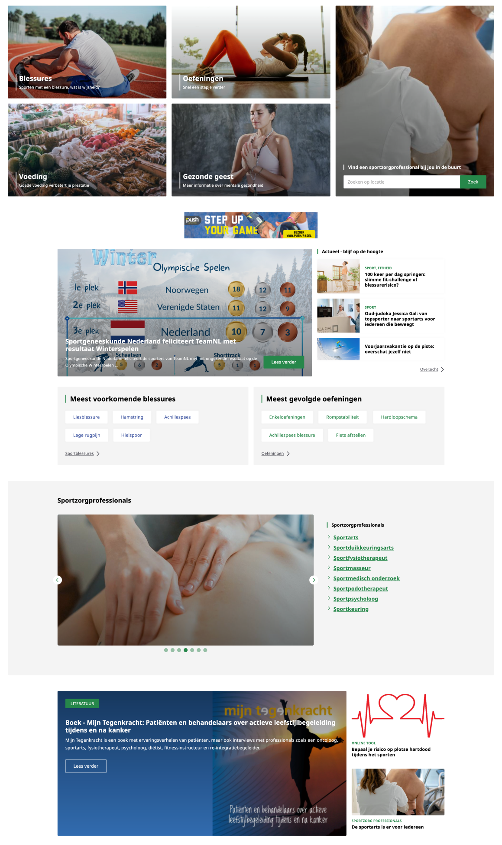
Opmerkingen:
Homepage met hero-blokken voor Blessures, Oefeningen, Voeding, Gezonde geest. Zoek-een-professional widget. Actueel-nieuwssectie. Meest voorkomende blessures/oefeningen tags. Sportzorgprofessionals slider. Nieuwsbrief inschrijving.

Sport
Perfect voor de homepage en sectie-overzichten. Bezoekers zien direct alle opties in een overzichtelijke grid.
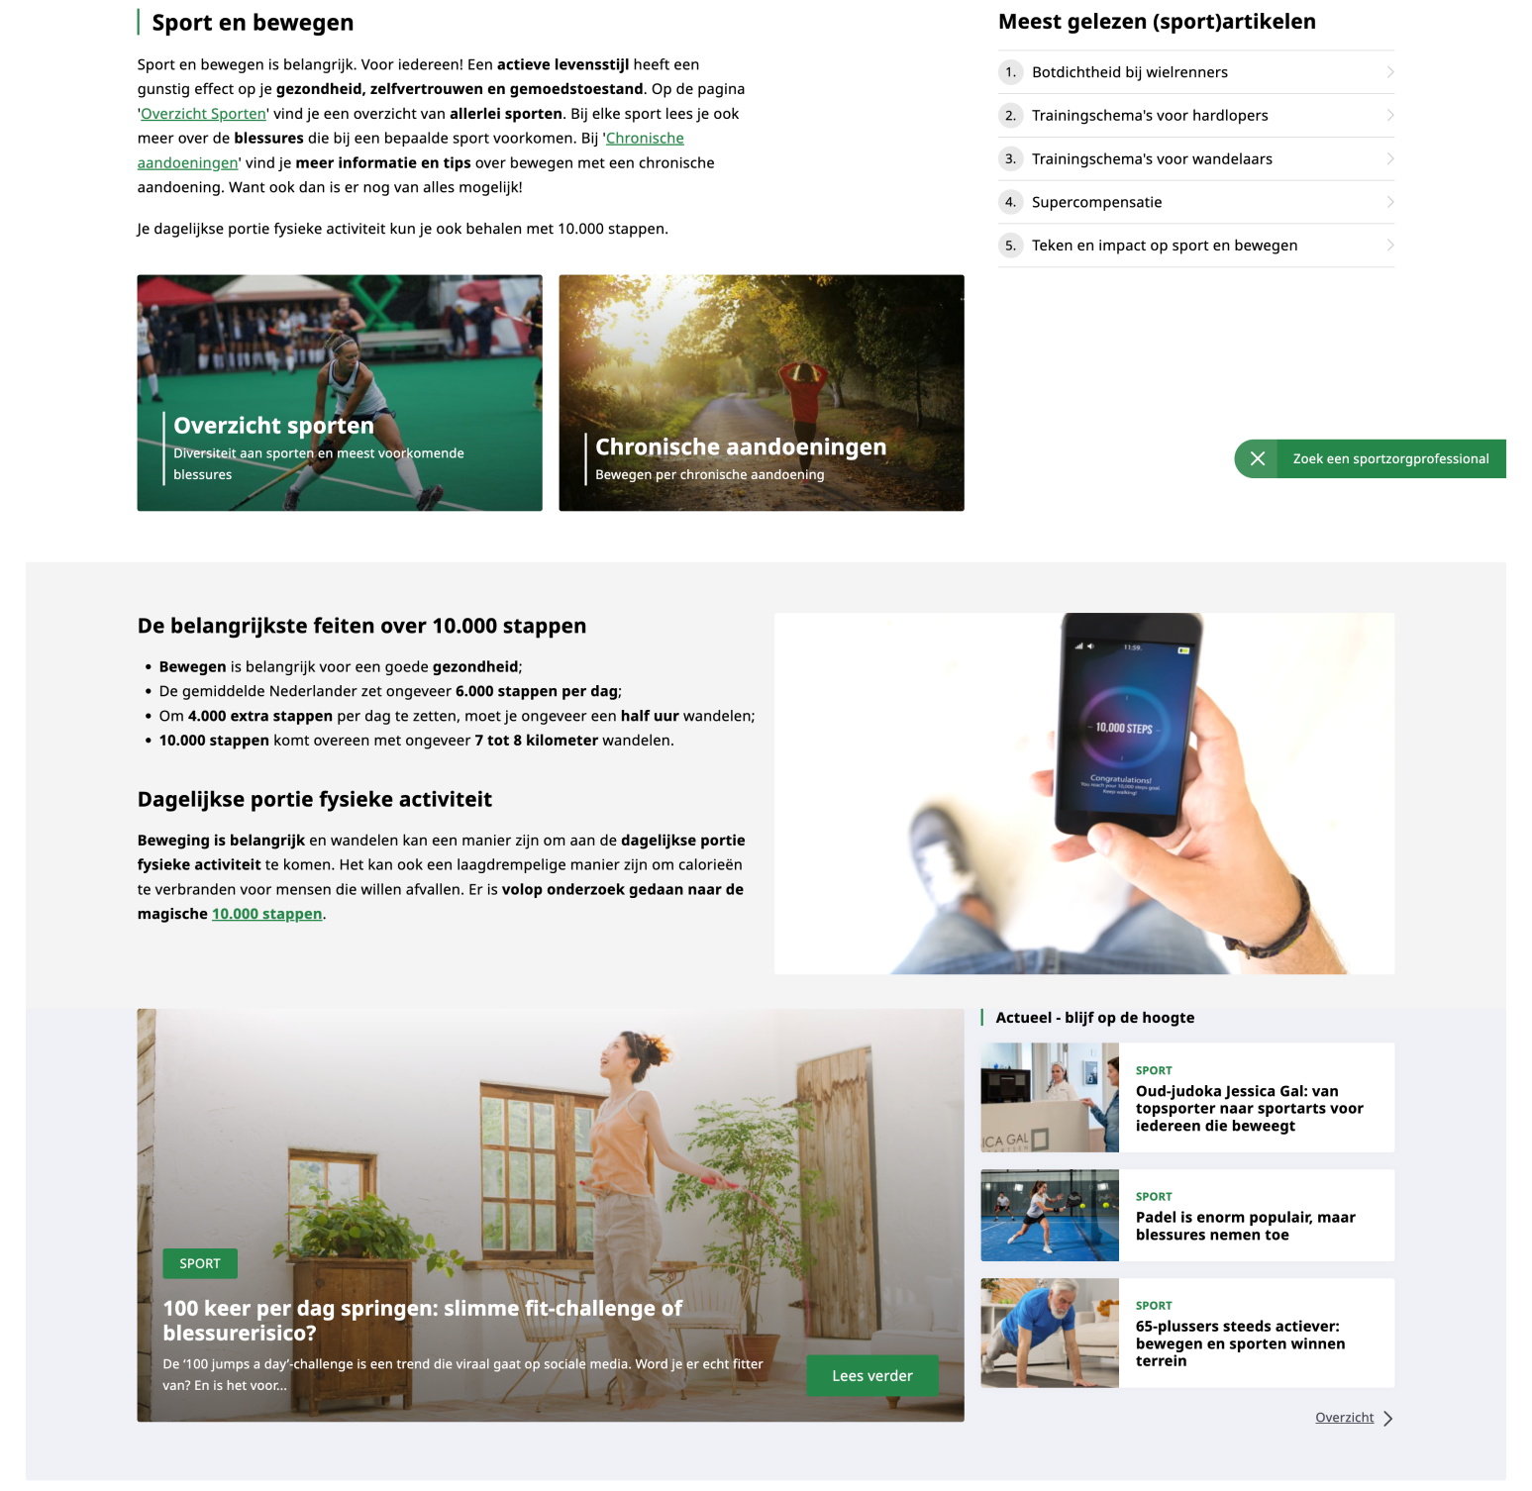
Opmerkingen:
Overzichtspagina van de sport-sectie

Sport Overzicht sporten
Toon nieuws, vacatures of publicaties met geavanceerde zoek en filter opties.
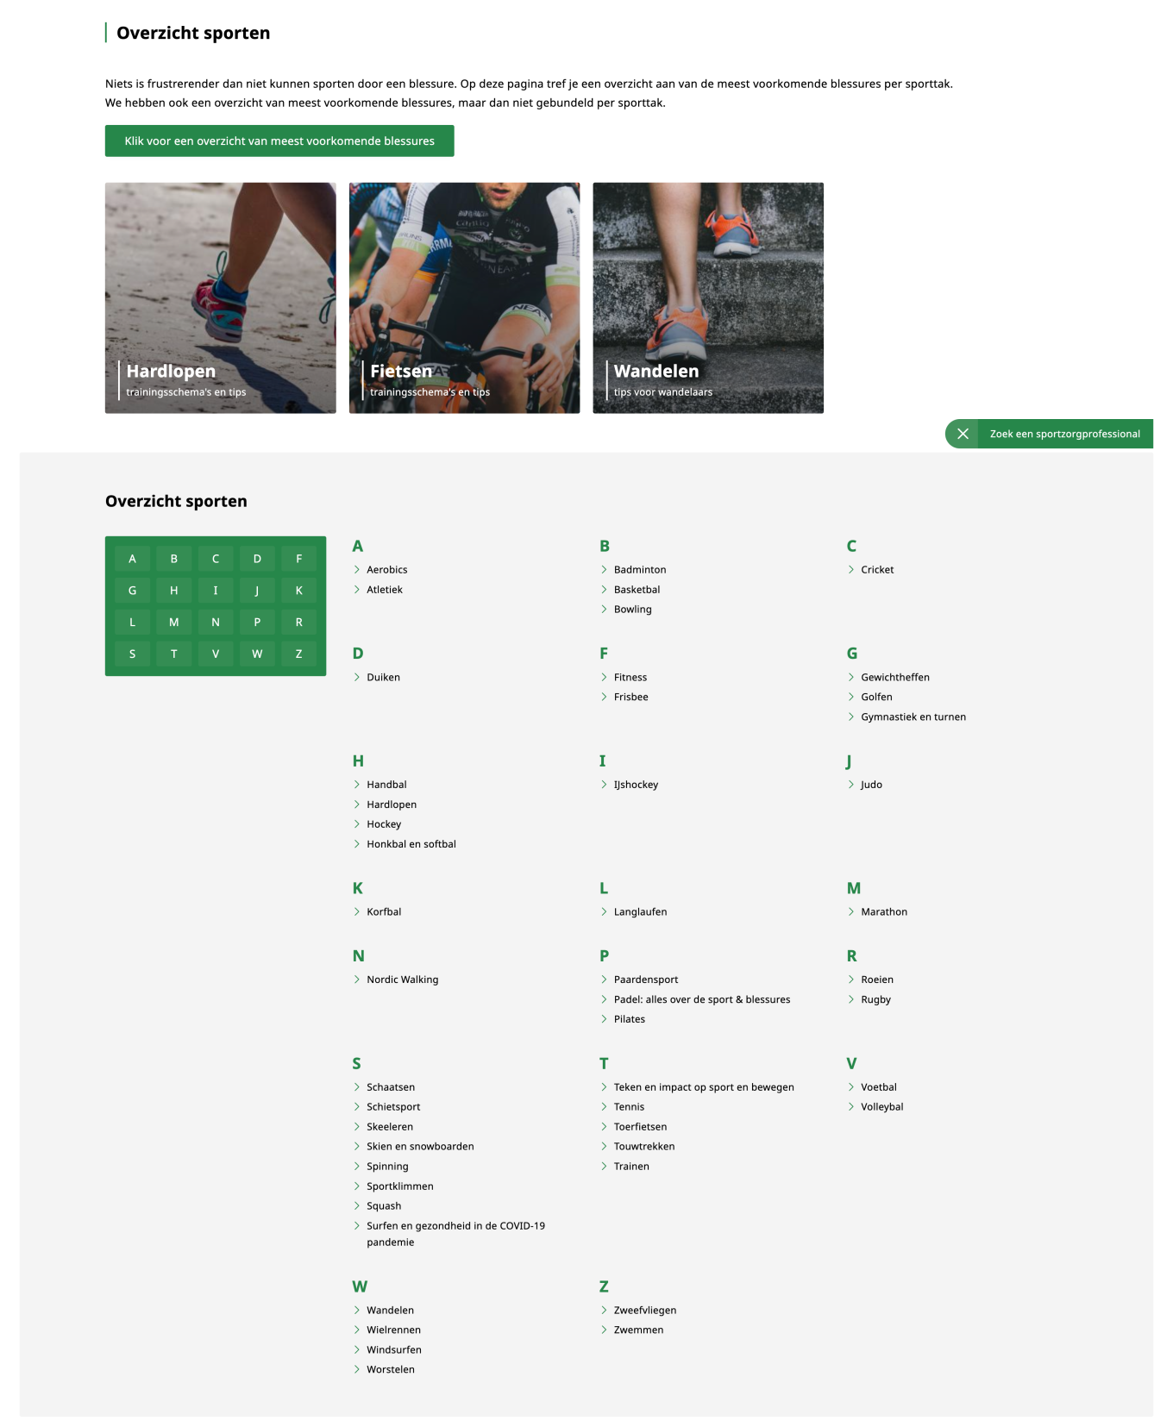
Opmerkingen:
Overzicht van alle sporten met kaarten

Sport Overzicht sporten Detailpagina
Ideaal voor informatieve paginas met veel tekst. De sidebar biedt extra navigatie en downloads.
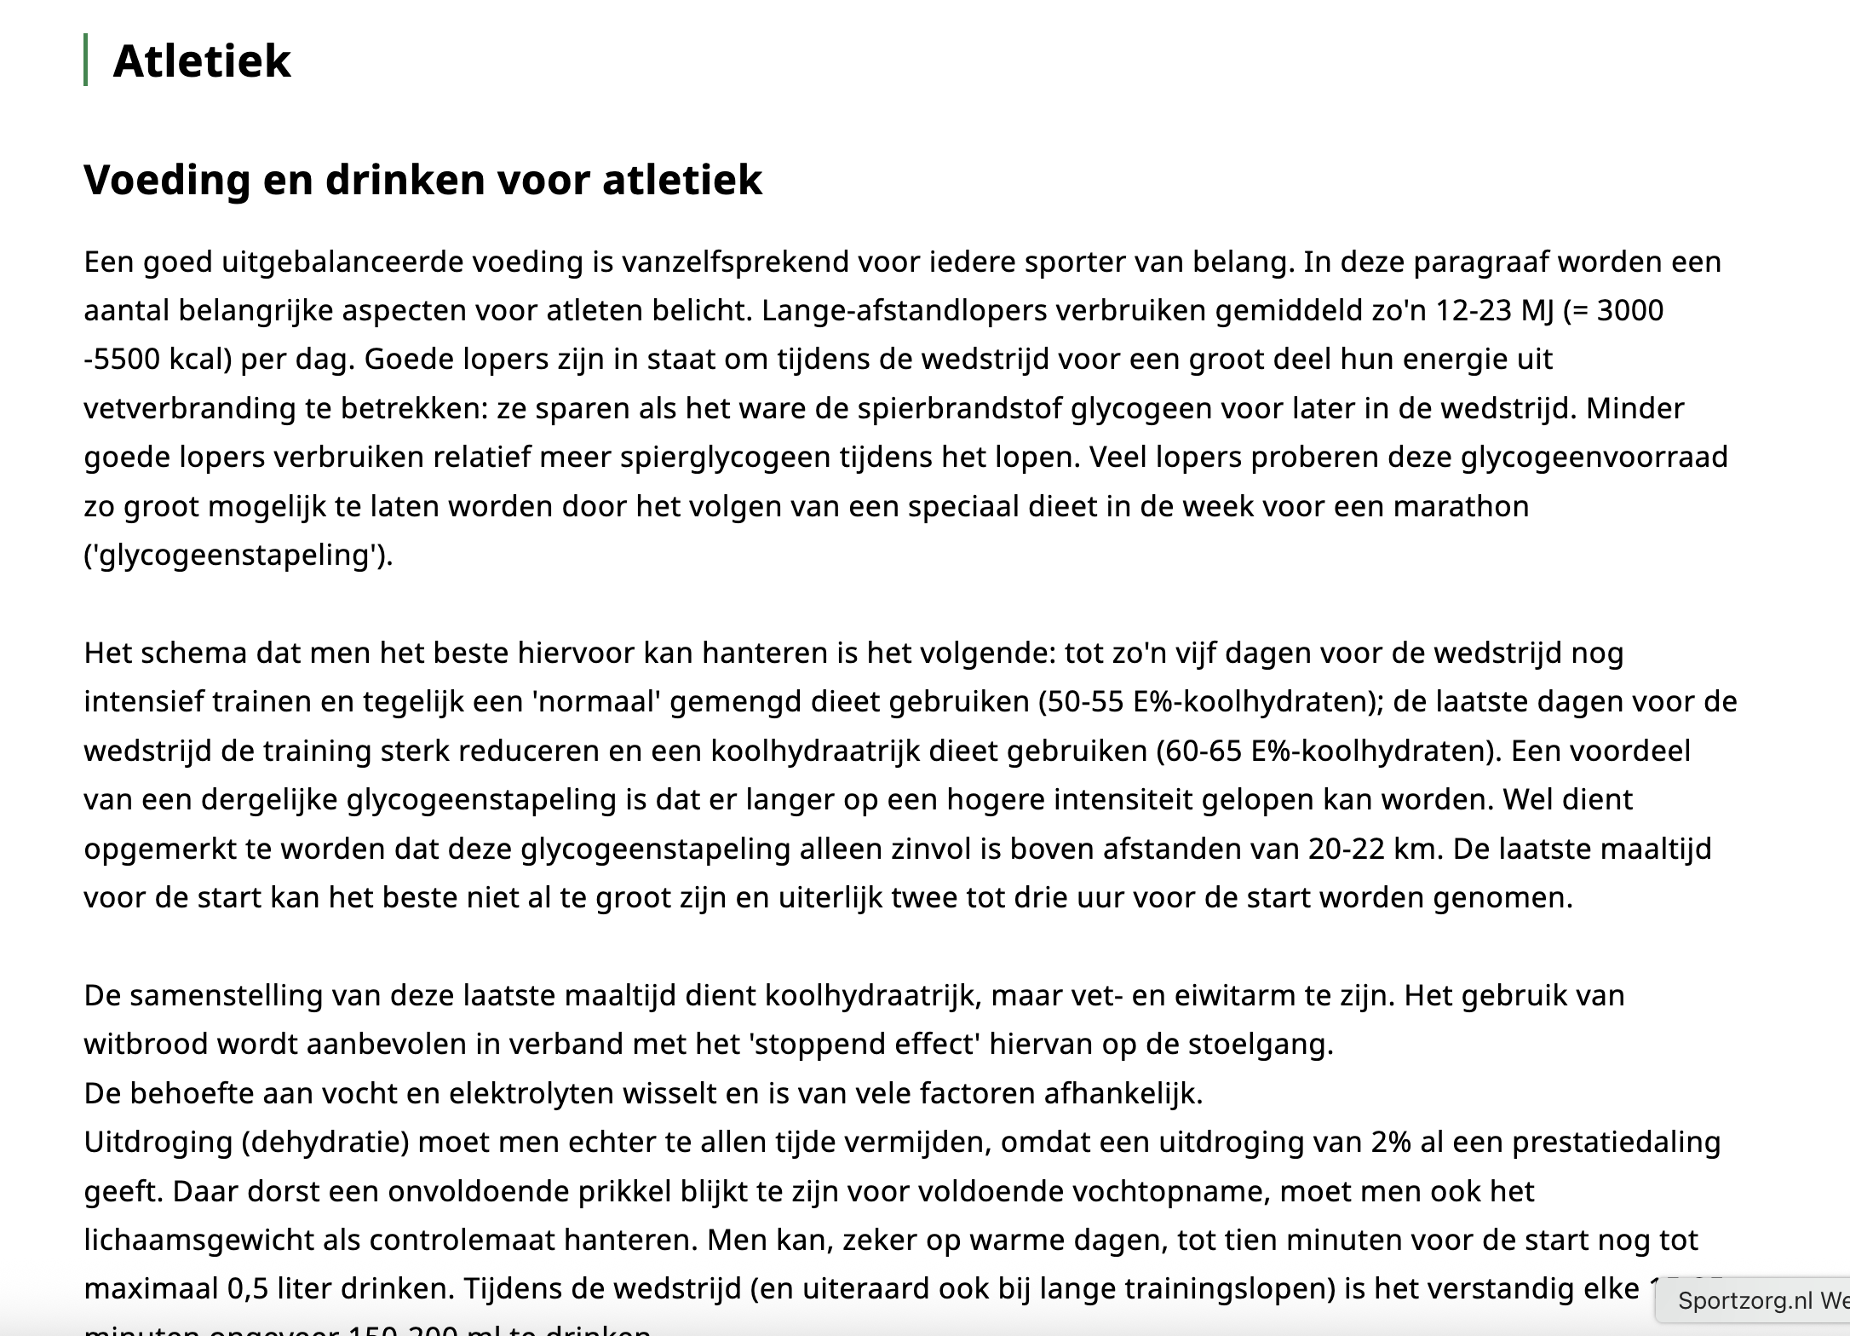

Sport Sport detail
Ideaal voor informatieve paginas met veel tekst. De sidebar biedt extra navigatie en downloads.
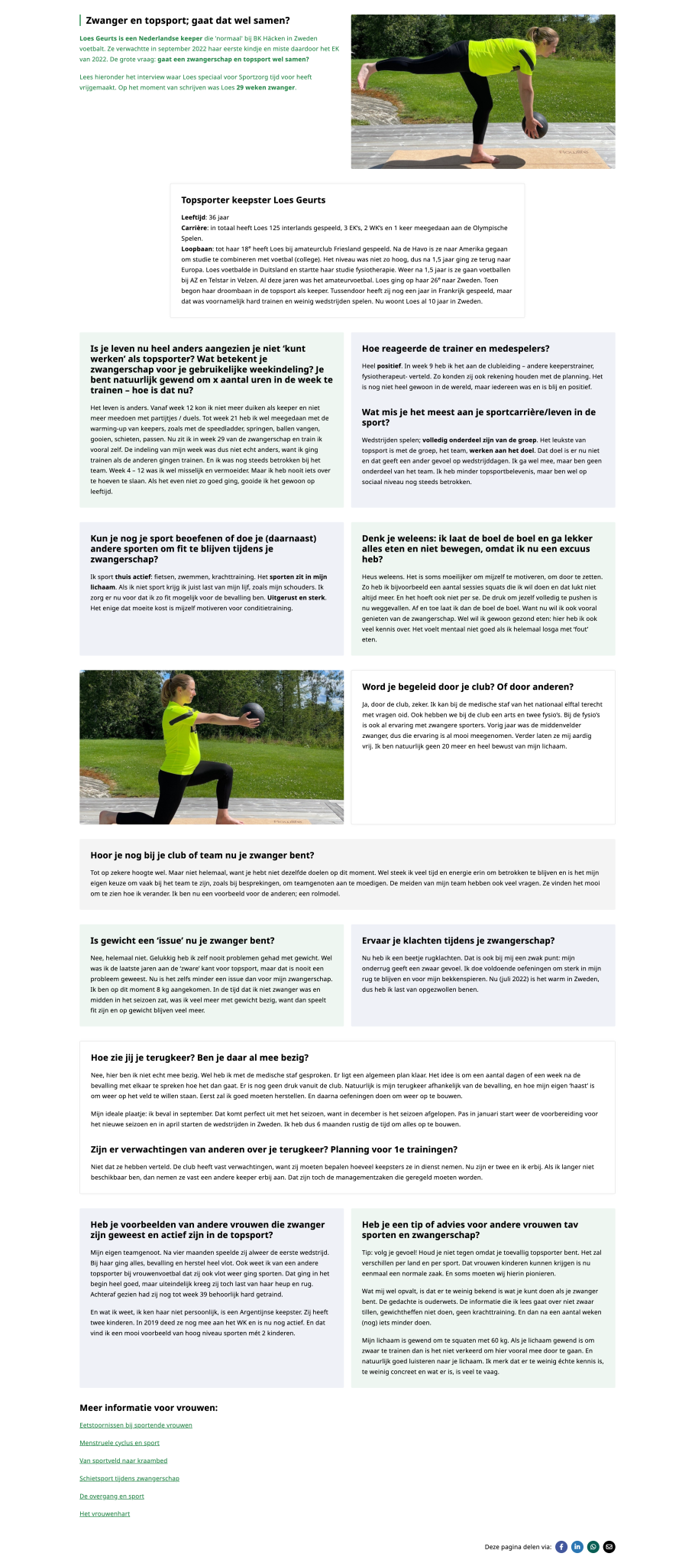
Opmerkingen:
Detailpagina per sport met informatie over blessures, oefeningen en voeding

Sport Sport en Vrouwen
Ideaal voor informatieve paginas met veel tekst. De sidebar biedt extra navigatie en downloads.
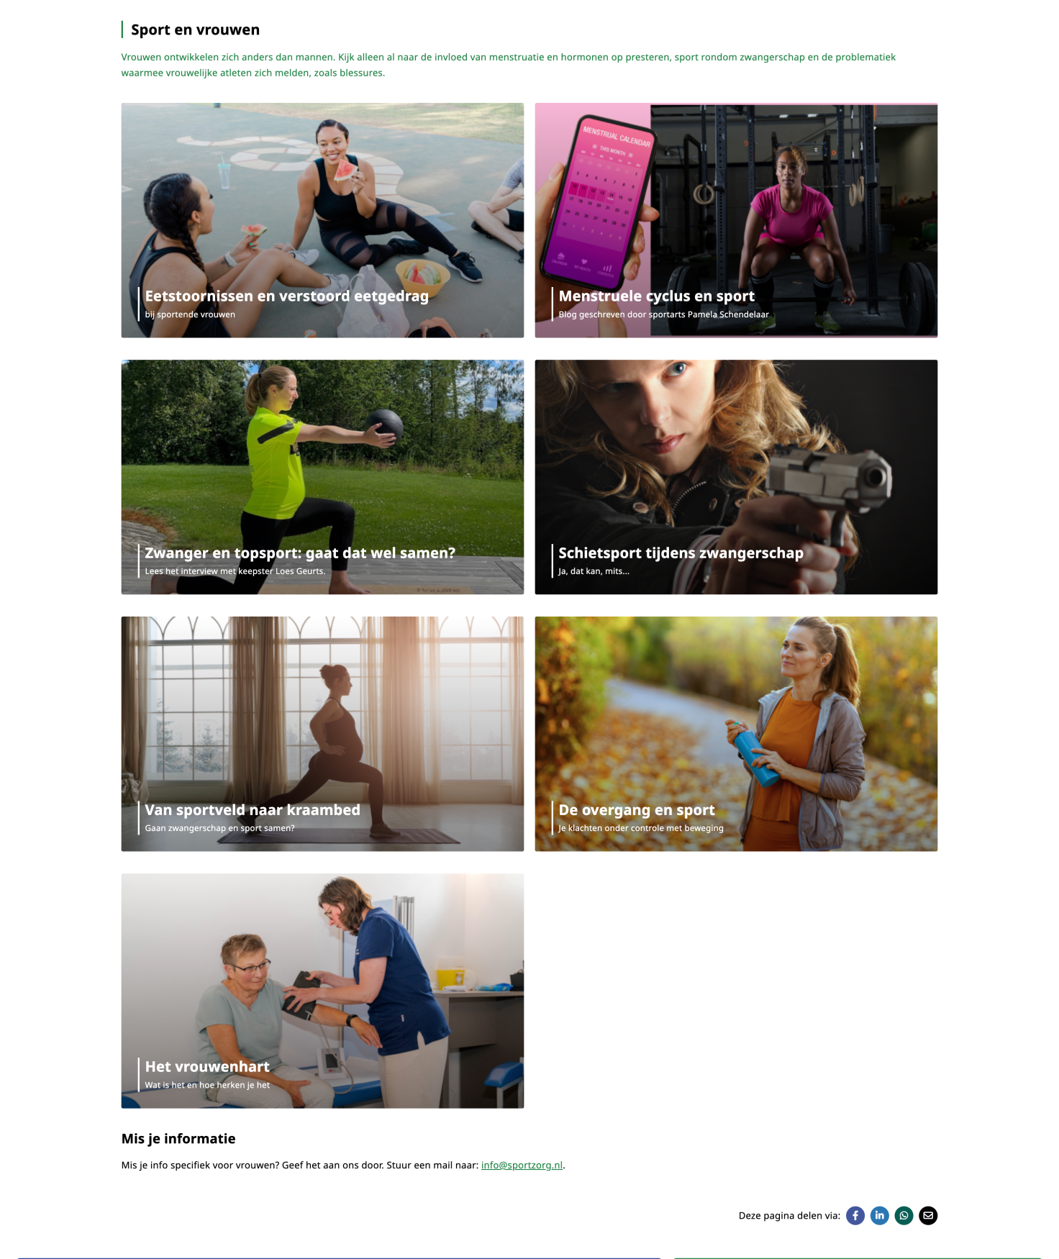
Opmerkingen:
Informatiepagina over sport specifiek voor vrouwen

Sport (Chronische) aandoeningen
Toon nieuws, vacatures of publicaties met geavanceerde zoek en filter opties.
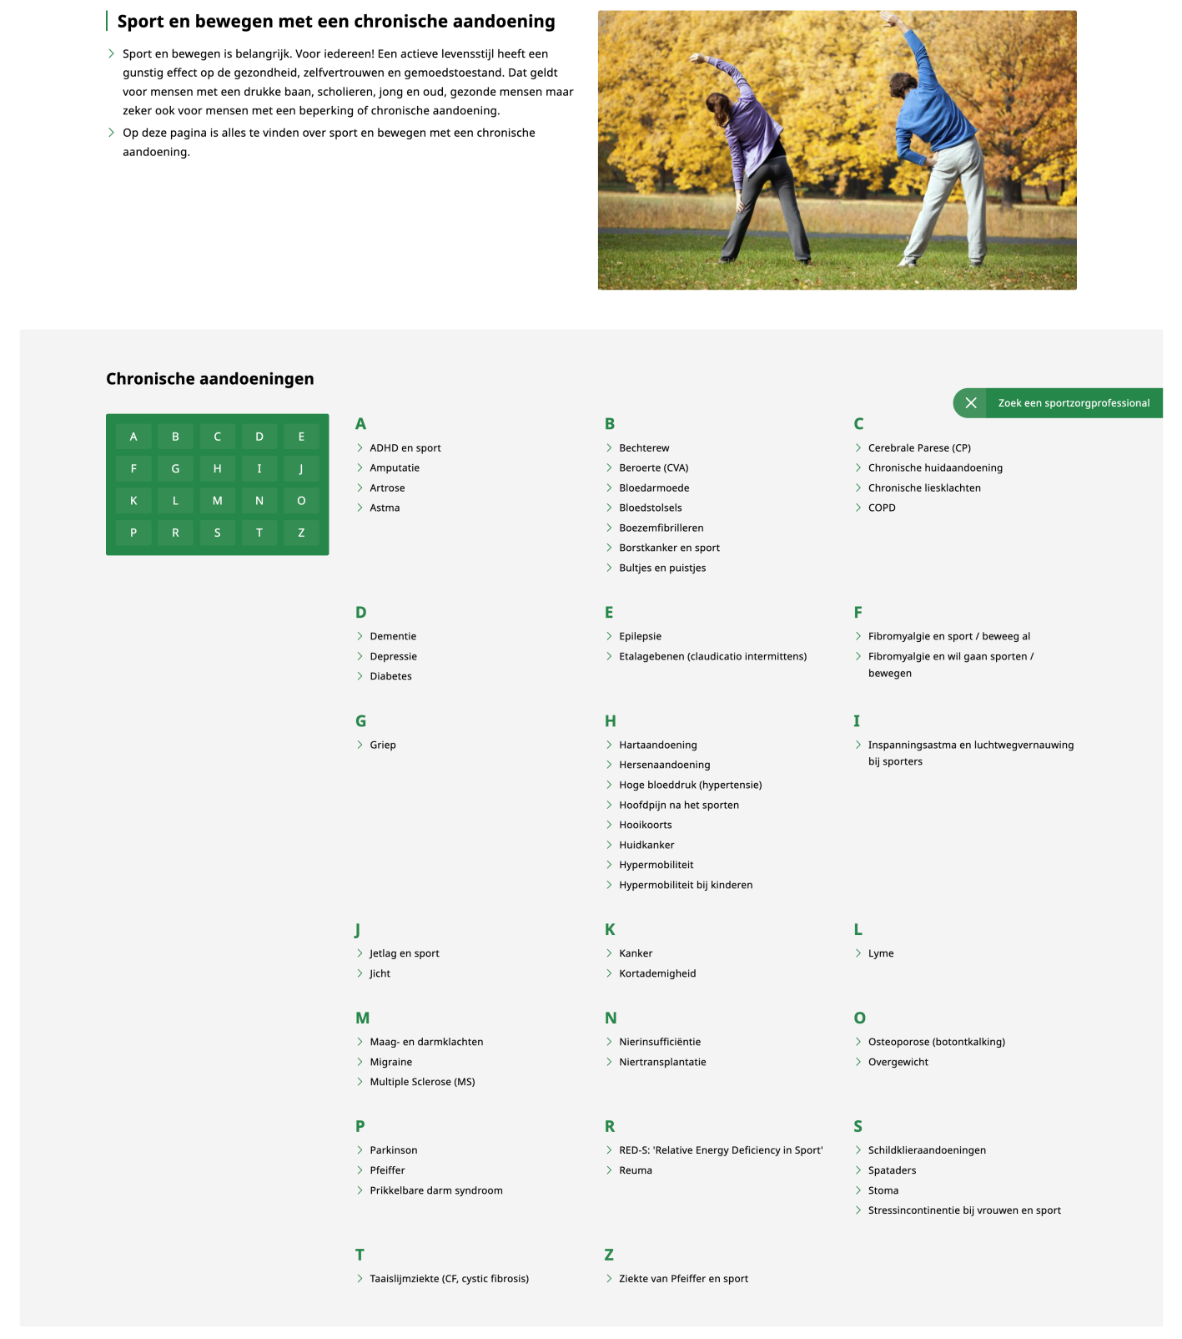
Opmerkingen:
Overzicht van chronische aandoeningen en sport

Sport (Chronische) aandoeningen Detailpagina

Sport Sportkeuring
Ideaal voor informatieve paginas met veel tekst. De sidebar biedt extra navigatie en downloads.
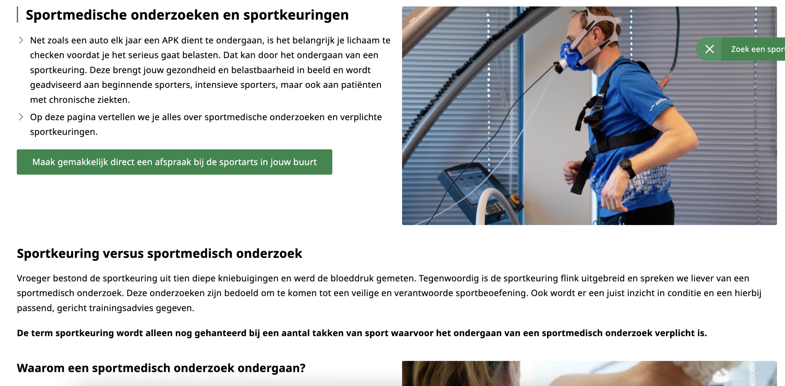
Opmerkingen:
Informatie over sportkeuringen, dit is een hele langgerekte pagina met allerlei blokken met informatie.

Sport Bibliotheek Archief
Overzichtelijke bibliotheek met downloadbare bestanden zoals PDFs, jaarverslagen en documenten.
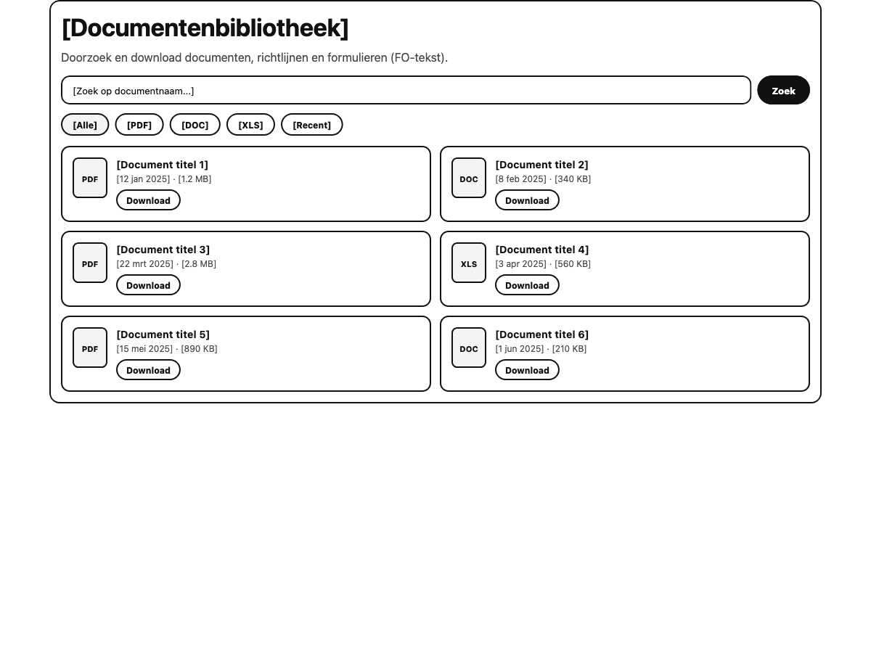
Opmerkingen:
Archief met downloadbare documenten en publicaties

Sportblessures
Toon nieuws, vacatures of publicaties met geavanceerde zoek en filter opties.
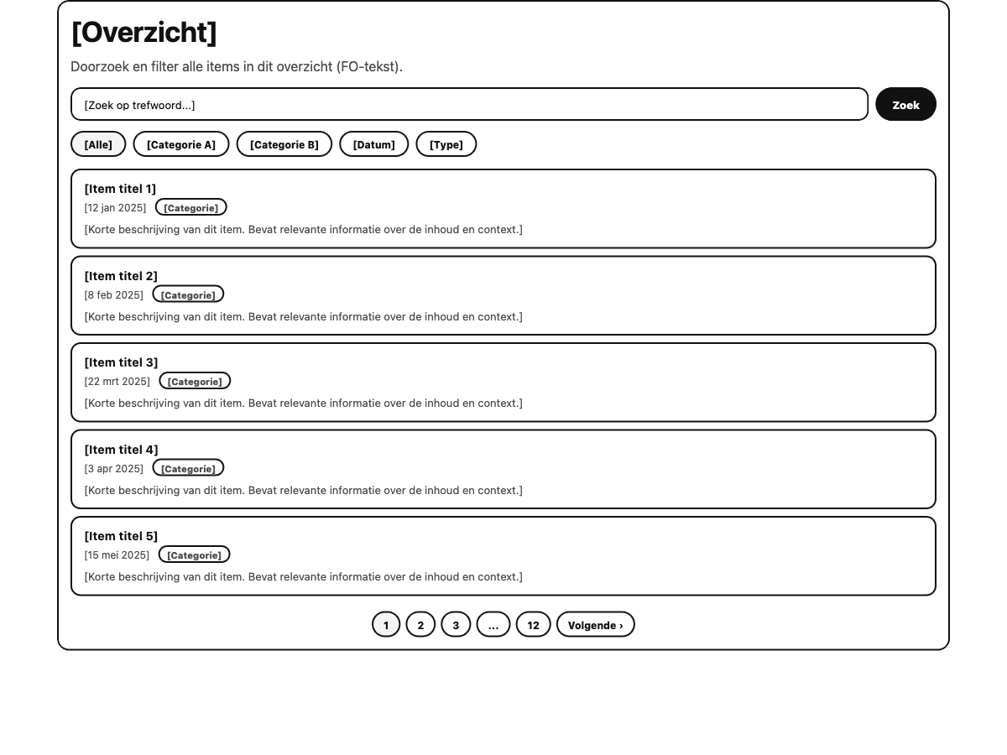
Opmerkingen:
Overzichtspagina met blessure-kaarten (afbeelding + titel + korte beschrijving). Sidebar met ranking meest voorkomende blessures.

Sportblessures Blessure detail
Ideaal voor informatieve paginas met veel tekst. De sidebar biedt extra navigatie en downloads.
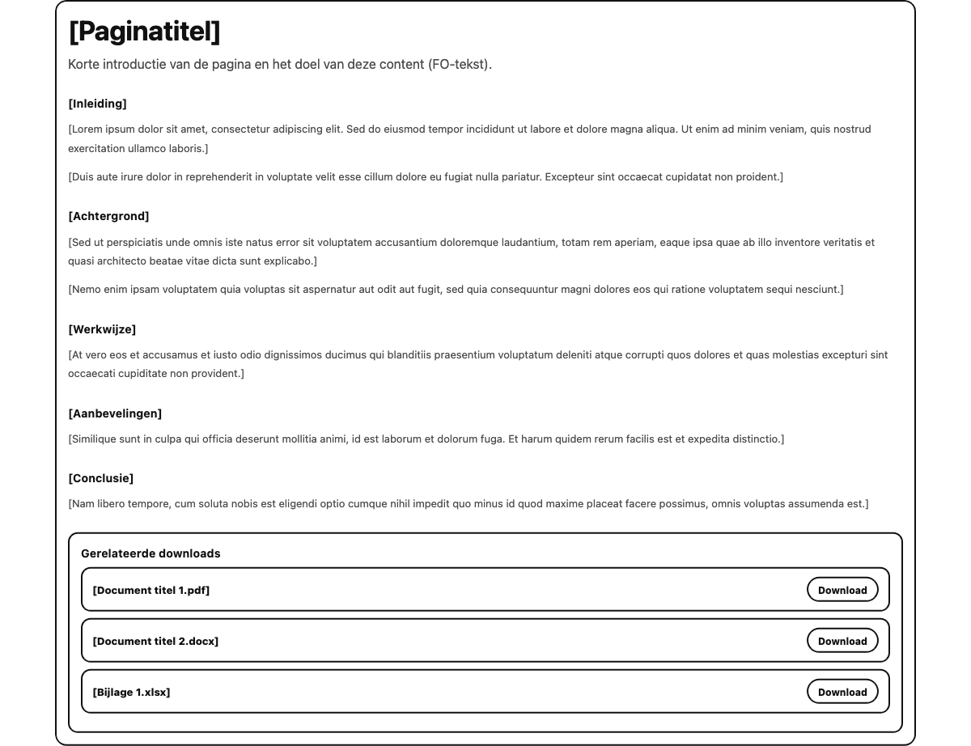
Opmerkingen:
Detailpagina per blessure met uitleg, anatomie-afbeeldingen, FAQ-accordion, embedded video, gerelateerde oefeningen

Sportblessures Achillespeesblessure
Ideaal voor informatieve paginas met veel tekst. De sidebar biedt extra navigatie en downloads.

Sportblessures Enkelverzwikking
Ideaal voor informatieve paginas met veel tekst. De sidebar biedt extra navigatie en downloads.

Sportblessures Hamstringblessure
Ideaal voor informatieve paginas met veel tekst. De sidebar biedt extra navigatie en downloads.

Sportblessures Knieblessures
Ideaal voor informatieve paginas met veel tekst. De sidebar biedt extra navigatie en downloads.

Sportblessures Liesblessure
Ideaal voor informatieve paginas met veel tekst. De sidebar biedt extra navigatie en downloads.

Oefeningen
Toon nieuws, vacatures of publicaties met geavanceerde zoek en filter opties.
Opmerkingen:
Overzichtspagina met oefeningen-kaarten. Sidebar met meest gevolgde oefeningen.

Oefeningen Oefening detail
Ideaal voor informatieve paginas met veel tekst. De sidebar biedt extra navigatie en downloads.
Opmerkingen:
Detailpagina per oefening met stappen, afbeeldingen en video-instructies

Oefeningen Achillespees oefeningen
Ideaal voor informatieve paginas met veel tekst. De sidebar biedt extra navigatie en downloads.

Oefeningen Core-stability oefeningen
Ideaal voor informatieve paginas met veel tekst. De sidebar biedt extra navigatie en downloads.

Oefeningen Enkeloefeningen
Ideaal voor informatieve paginas met veel tekst. De sidebar biedt extra navigatie en downloads.

Oefeningen Hamstring oefeningen
Ideaal voor informatieve paginas met veel tekst. De sidebar biedt extra navigatie en downloads.

Oefeningen Liesklachten oefeningen
Ideaal voor informatieve paginas met veel tekst. De sidebar biedt extra navigatie en downloads.

Oefeningen Patellapees oefeningen
Ideaal voor informatieve paginas met veel tekst. De sidebar biedt extra navigatie en downloads.

Voeding
Perfect voor de homepage en sectie-overzichten. Bezoekers zien direct alle opties in een overzichtelijke grid.
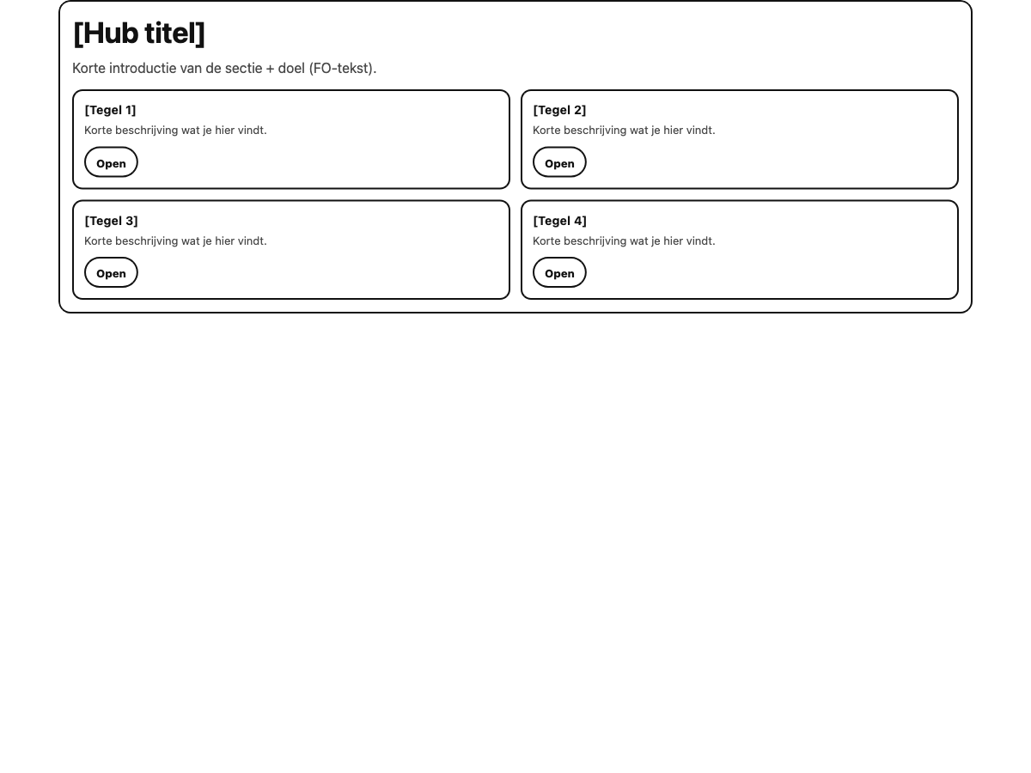
Opmerkingen:
Overzichtspagina voeding-sectie

Voeding Sportvoedingspiramide
Ideaal voor informatieve paginas met veel tekst. De sidebar biedt extra navigatie en downloads.
Opmerkingen:
Basisvoeding: de sportvoedingspiramide

Voeding Podcast: Voedingspraat
Video speler met archief van webinars, presentaties en opnames.
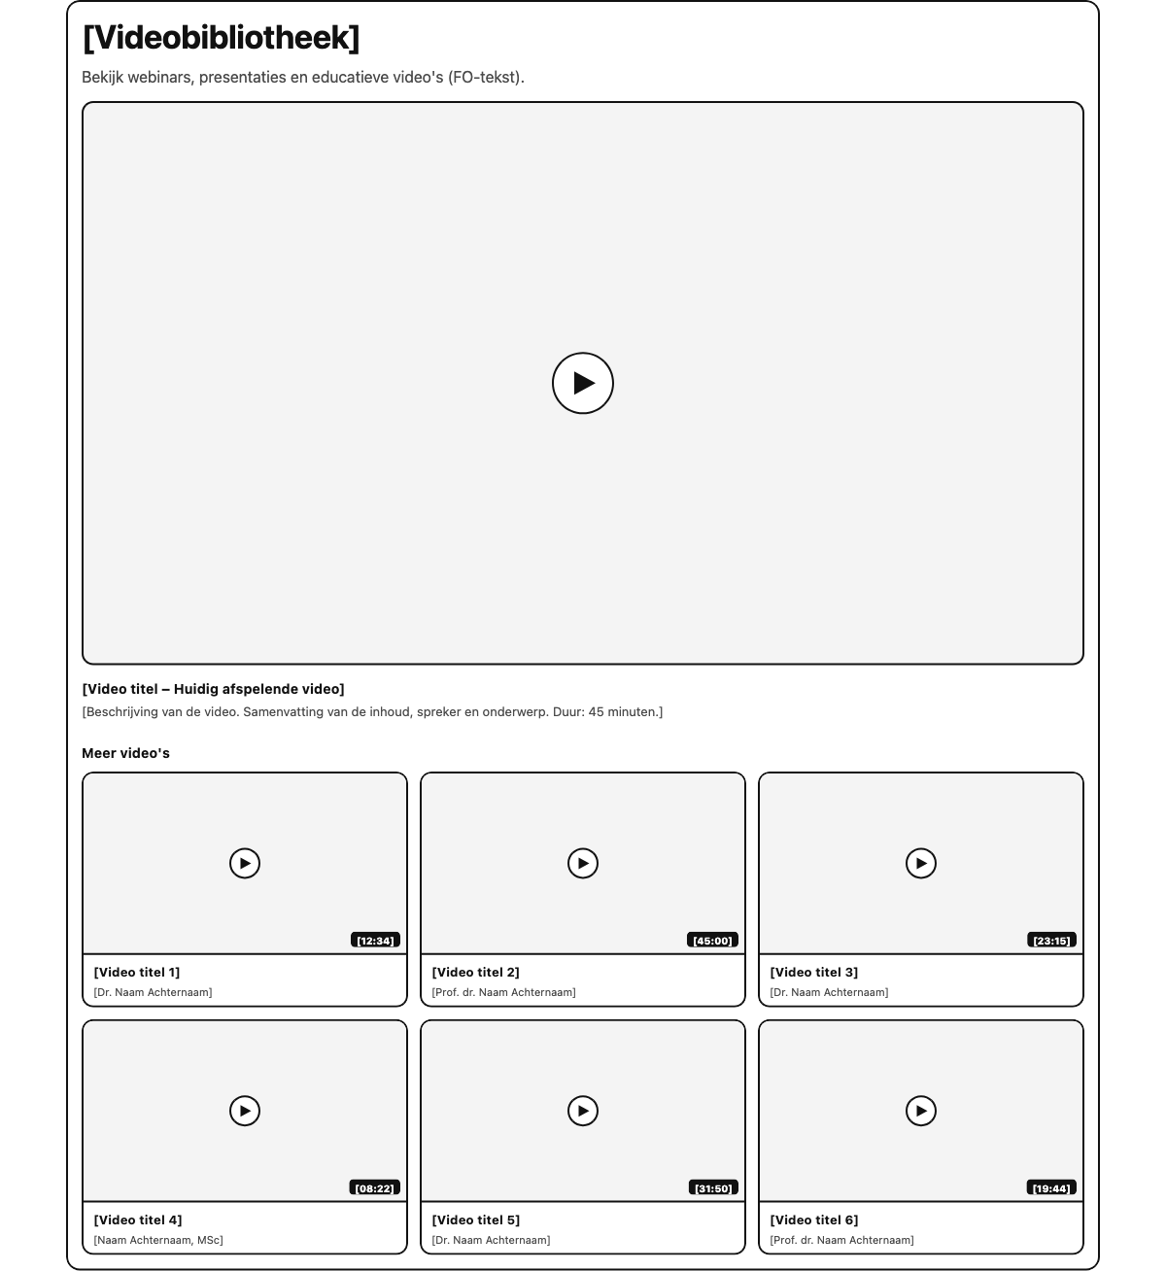
Opmerkingen:
Podcast-overzicht met audio/video afleveringen

Voeding Ramadan
Ideaal voor informatieve paginas met veel tekst. De sidebar biedt extra navigatie en downloads.
Opmerkingen:
Informatie over sporten en voeding tijdens Ramadan

Gezonde geest
Perfect voor de homepage en sectie-overzichten. Bezoekers zien direct alle opties in een overzichtelijke grid.
Opmerkingen:
Overzichtspagina mentale gezondheid en sport

Gezonde geest Sportpsychologie
Ideaal voor informatieve paginas met veel tekst. De sidebar biedt extra navigatie en downloads.
Opmerkingen:
Informatie over sportpsychologie

Gezonde geest Leren revalideren
Ideaal voor informatieve paginas met veel tekst. De sidebar biedt extra navigatie en downloads.
Opmerkingen:
Informatie over mentaal herstel bij revalidatie

Sportzorg
Ideaal voor informatieve paginas met veel tekst. De sidebar biedt extra navigatie en downloads.
Opmerkingen:
Informatiepagina over Sportzorg.nl

Sportzorg Wie zijn wij
Ideaal voor informatieve paginas met veel tekst. De sidebar biedt extra navigatie en downloads.
Opmerkingen:
Over ons pagina

Sportzorg Abonnementsvormen
Vergelijk verschillende opties zoals lidmaatschappen, pakketten of diensten.
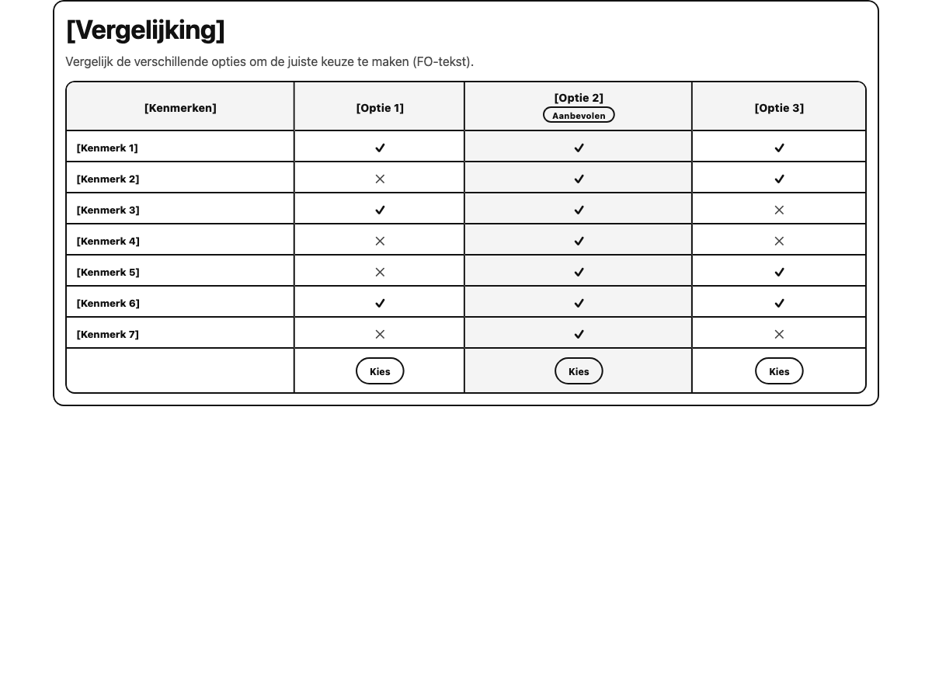
Opmerkingen:
Vergelijking van abonnementsvormen voor professionals

Sportzorg Partners
Toont uw team of bestuur professioneel met foto, functie en contactgegevens.
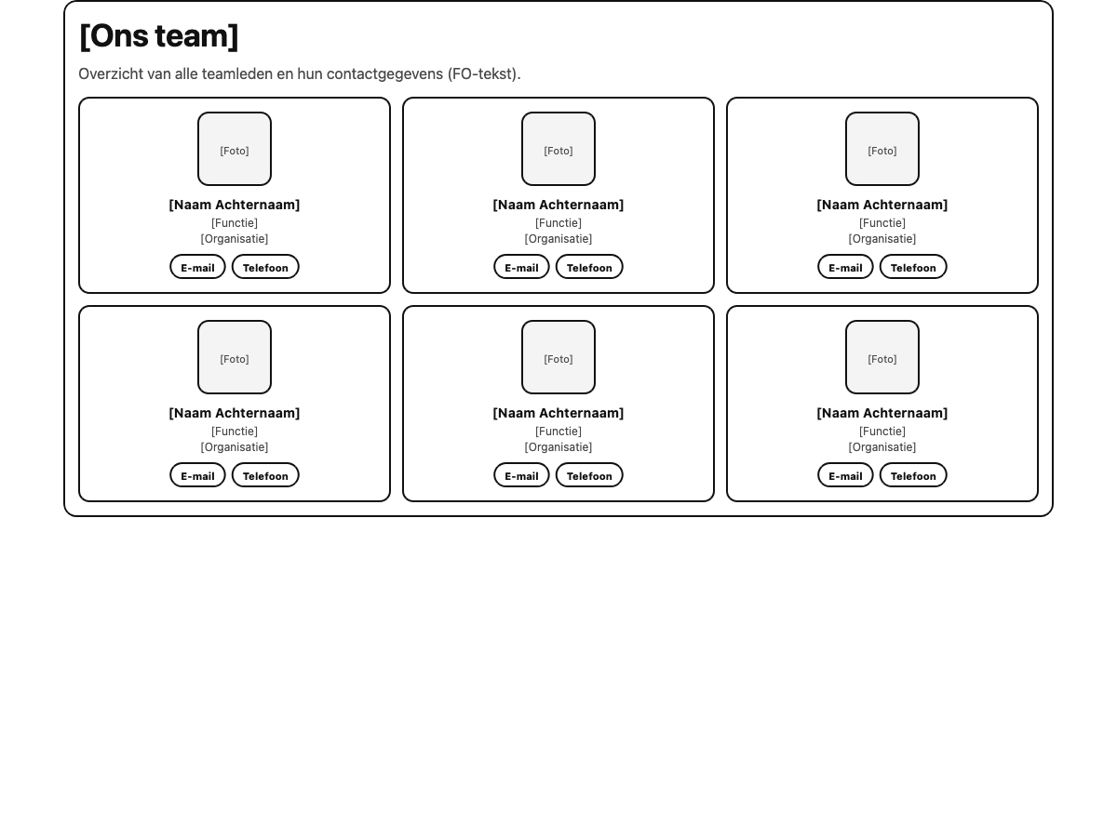
Opmerkingen:
Overzicht van partners met logo en beschrijving

Sportzorg Vergoedingen
Ideaal voor informatieve paginas met veel tekst. De sidebar biedt extra navigatie en downloads.
Opmerkingen:
Informatie over vergoedingen sportzorg

Sportzorg Vragenlijst risico plotse hartdood
Veilige formulieren met validatie en automatische bevestiging.
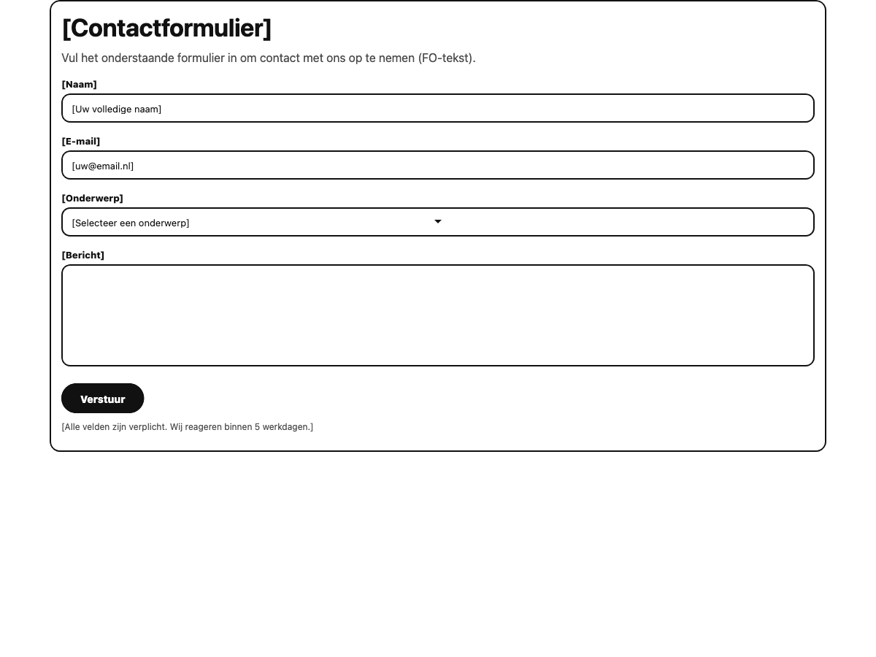
Opmerkingen:
Online vragenlijst/tool om risico op plotse hartdood te bepalen

Sportzorgprofessionals
Google Maps integratie met markers voor locaties, vestigingen of opleidingscentra.
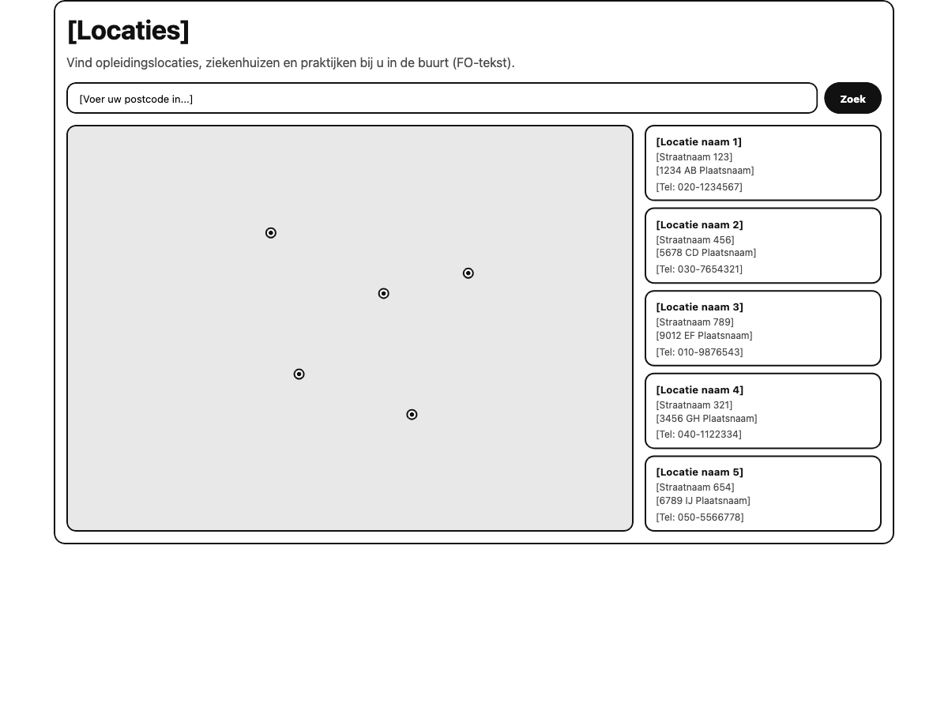
Opmerkingen:
Zoek een sportzorgprofessional bij jou in de buurt. Zoekfunctie op locatie met kaart en resultatenlijst.

Sportzorgprofessionals Sportarts
Ideaal voor informatieve paginas met veel tekst. De sidebar biedt extra navigatie en downloads.
Opmerkingen:
Informatie over de rol van sportarts

Sportzorgprofessionals Sportfysiotherapeut
Ideaal voor informatieve paginas met veel tekst. De sidebar biedt extra navigatie en downloads.

Sportzorgprofessionals Sportmasseur
Ideaal voor informatieve paginas met veel tekst. De sidebar biedt extra navigatie en downloads.

Sportzorgprofessionals Sportdiëtist
Ideaal voor informatieve paginas met veel tekst. De sidebar biedt extra navigatie en downloads.

Sportzorgprofessionals Sportpsycholoog
Ideaal voor informatieve paginas met veel tekst. De sidebar biedt extra navigatie en downloads.

Sportzorgprofessionals Overige professionals
Ideaal voor informatieve paginas met veel tekst. De sidebar biedt extra navigatie en downloads.
Opmerkingen:
Sportduikkeuringsarts, Sportmedisch onderzoek, Sportpodotherapeut, Sportkeuring

Actueel
Toon nieuws, vacatures of publicaties met geavanceerde zoek en filter opties.
Opmerkingen:
Nieuwsoverzicht met artikelen, categorielabels (Sport, Fitheid, etc.) en thumbnails

Actueel Nieuwsbericht
Detail weergave van een nieuwsbericht of blogpost. Bevat een datum, grote titel, afbeelding met omlopende tekst, en navigatie naar vorig/volgend bericht.
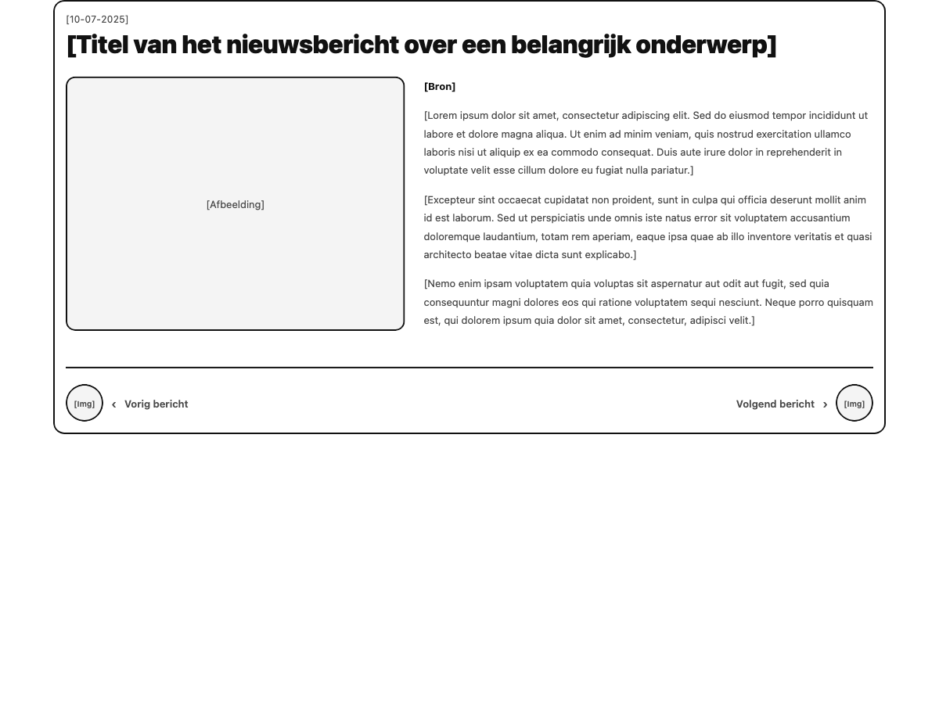
Opmerkingen:
Detail nieuwsbericht met afbeelding, categorielabel, tekst en gerelateerde artikelen

Contact
Veilige formulieren met validatie en automatische bevestiging.
Opmerkingen:
Contactformulier

Zoekresultaten
Resultaten van sitewide zoeken met filters en sortering.
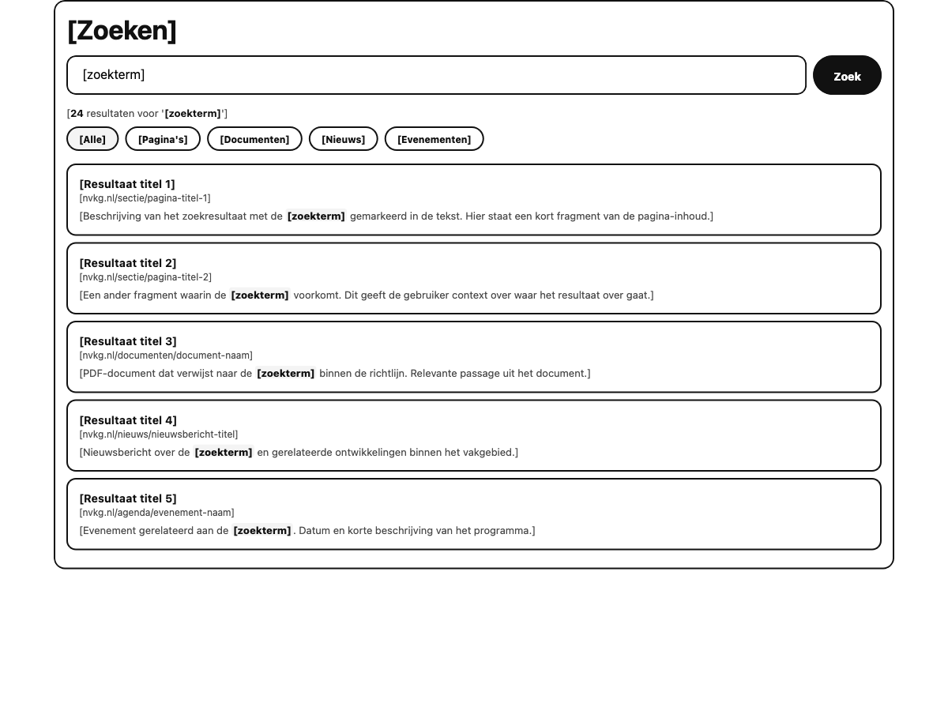
Opmerkingen:
Zoekresultatenpagina

Website Structuur
Zo is uw website opgebouwd. Overzichtelijk en logisch gestructureerd:
▪ Home
▪ Sport
└─ Overzicht sporten
└─ Detailpagina
└─ Sport detail
└─ Sport en Vrouwen
└─ (Chronische) aandoeningen
└─ Detailpagina
└─ Sportkeuring
└─ Bibliotheek Archief
▪ Sportblessures
└─ Blessure detail
└─ Achillespeesblessure
└─ Enkelverzwikking
└─ Hamstringblessure
└─ Knieblessures
└─ Liesblessure
▪ Oefeningen
└─ Oefening detail
└─ Achillespees oefeningen
└─ Core-stability oefeningen
└─ Enkeloefeningen
└─ Hamstring oefeningen
└─ Liesklachten oefeningen
└─ Patellapees oefeningen
▪ Voeding
└─ Sportvoedingspiramide
└─ Podcast: Voedingspraat
└─ Ramadan
▪ Gezonde geest
└─ Sportpsychologie
└─ Leren revalideren
▪ Sportzorg
└─ Wie zijn wij
└─ Abonnementsvormen
└─ Partners
└─ Vergoedingen
└─ Vragenlijst risico plotse hartdood
▪ Sportzorgprofessionals
└─ Sportarts
└─ Sportfysiotherapeut
└─ Sportmasseur
└─ Sportdiëtist
└─ Sportpsycholoog
└─ Overige professionals
▪ Actueel
└─ Nieuwsbericht
▪ Contact
▪ Zoekresultaten

Volgende Stappen
Enthousiast geworden? Dit zijn de volgende stappen:
• Review deze presentatie en het Functioneel Ontwerp
• Eventuele vragen of aanpassingen bespreken
• Offerte ontvangen met prijzen en planning
• Akkoord geven en project starten
• Over 10 weken live met uw nieuwe website
Vragen? Neem contact op!
Email:
Telefoon:

